Dorpsbelangen Meerstad Resultaten Enquete

20 november 2023
info@dorpsbelangenmeerstad.nl
https://www.dorpsbelangenmeerstad.nl
Inleiding:

In dit rapport geven we, als Dorpsbelangen MEERSTAD, een samenvatting van de door u gegeven antwoorden op de enquête over dagelijks voorzieningen nodig voor huidige Meerstad als dorps woon/leefgebied.

Bureau Meerstad plan is, dat in 2028, de huidige wijken geheel bebouwd en daarna overgedragen worden naar de gemeente. Om onze voorzieningen keuzes kenbaar te maken binnen de ruimte die er nog zijn, hebben we aanvullende vragen gesteld op de eerdere enquête uit 2022. Die keuzes, zorgen en wensen worden gedeeld met Bureau Meerstad en de Wijkwethouder. Ook zijn ze vertaald naar schriftelijke zienswijze of inspraak bij de relevante Raads vergadering van Gemeente Groningen. Deze zienswijzen zijn te vinden via deze link op de website van Gemeente Groningen Zienswijze.

Wij hebben 459 formulieren vragenlijsten terug ontvangen. Dit is aanmerkelijk meer dan de 2022 enquête van 263. Deze grotere response geeft de noodzaak aan dat de huidige Meerstad bewoners duidelijke acties en opvolging verlangen hetgeen we ons graag voor inzetten.
Wilt u daarin meehelpen dan verwijzen we graag naar de functies die nog open zijn op de website van Dorpsbelangen Meerstad https://www.dorpsbelangenmeerstad.nl/.

Samenvatting:

- Medewerking aan de enquête is goed en vertegenwoordigd de verschillende wijken in Meerstad. Bekendheid van de plannen van Meerstad is hoog.
- Er is duidelijk behoefte in de opmerkingen om over meerdere onderwerpen mee te willen praten en zorgen over leefbaarheid.
- In de ontwikkeling van het sluisgebied ziet men niet alleen winkels of service gerelateerde functies maar duiden ook ontmoeting/horeca ruimtes als prioriteit.
- Het strand is belangrijk recreatie gebied en moet mee groeien met de gehele ontwikkeling.
- Belangrijkste wensen van deze stranden zijn het zwemmen en ongestoord ontspannen. Daarbij zijn watersport mogelijkheden en in mindere maten speelmogelijkheden de wens.
- Strandhuis heeft een belangrijke functie voor de wijk en huidige locatie heeft een duidelijke voorkeur.
- Gruno watersport, recreatieve en horeca mogelijkheden zijn belangrijk voor de wijk.
- Duidelijk is de behoefte voor maatschappelijke voorzieningen in nieuw gezondheid centrum. De behoefte daarin voor sociale of culturele ontmoeting wordt ook belangrijk gevonden.

Wat zijn de volgende stappen?

- Terug rapporteren van deze enquête aan allen die hem ingediend hebben
- In gesprek met Bureau Meerstad doorgeven wat de uitkomsten zijn van deze enquête en dit toetsen met de nieuwe plannen.
- Ervaringen en enquête resultaat delen met relevante wethouders onderwijs, ruimtelijke ordening ed. van Groningen.
- Enquête delen met ondernemers en wijk organisatie (zoals WIJ) en in gesprek gaan waar zij mogelijkheden zien.
Resultaten Enquête voorzieningen Meerstad 2023

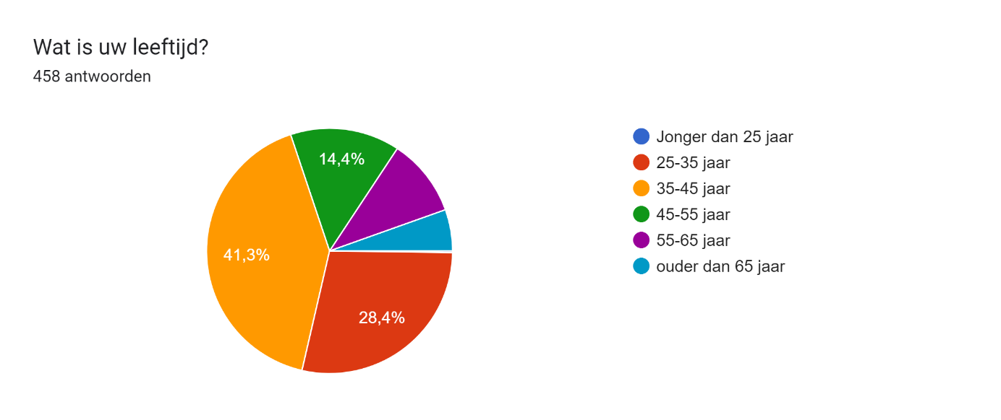

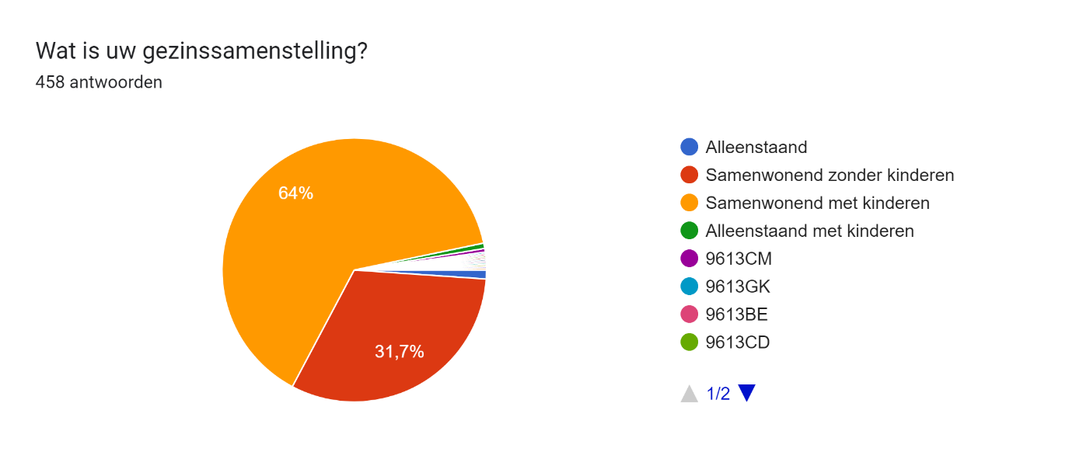

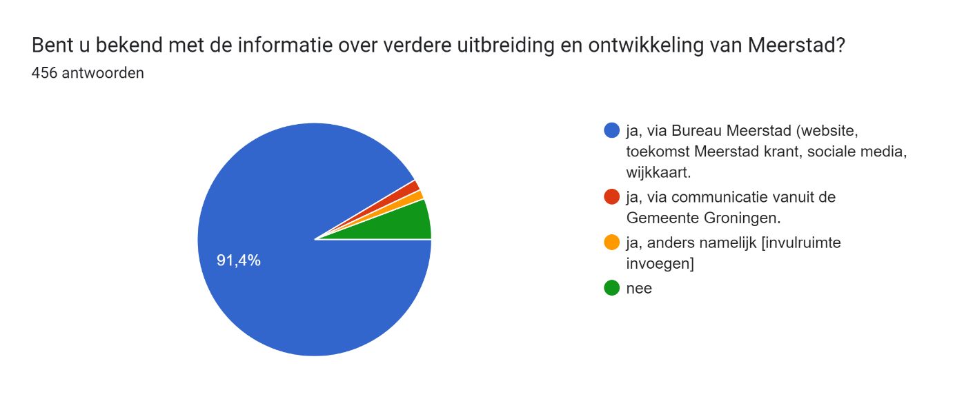
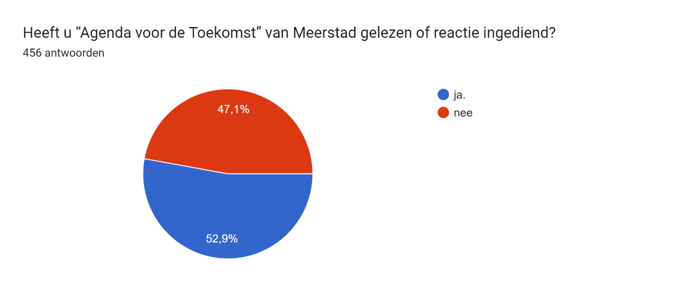

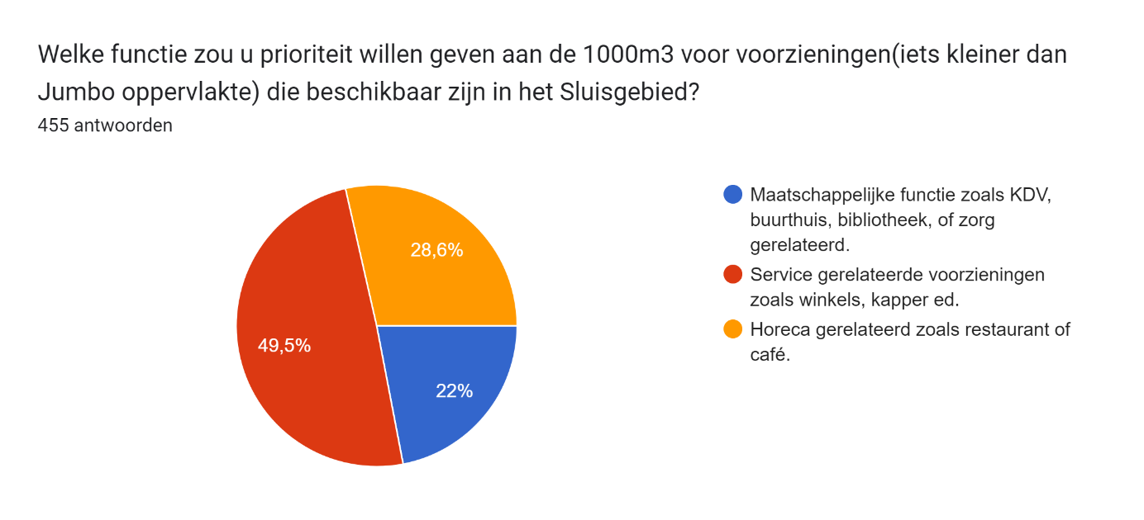
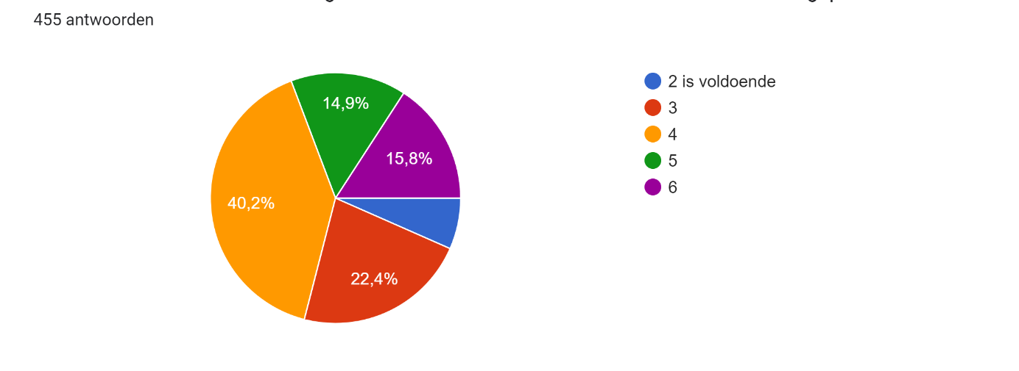
Op het ogenblik zijn er twee strand locaties in Meerstad. Het meer wordt nog bijna drie keer zo groot en huizen aantal rond het meer groeit van 1200 naar ruim 8000. Hoeveel strand locaties zou u aan het Woldmeer in het ontwikkelingsplan willen zien?

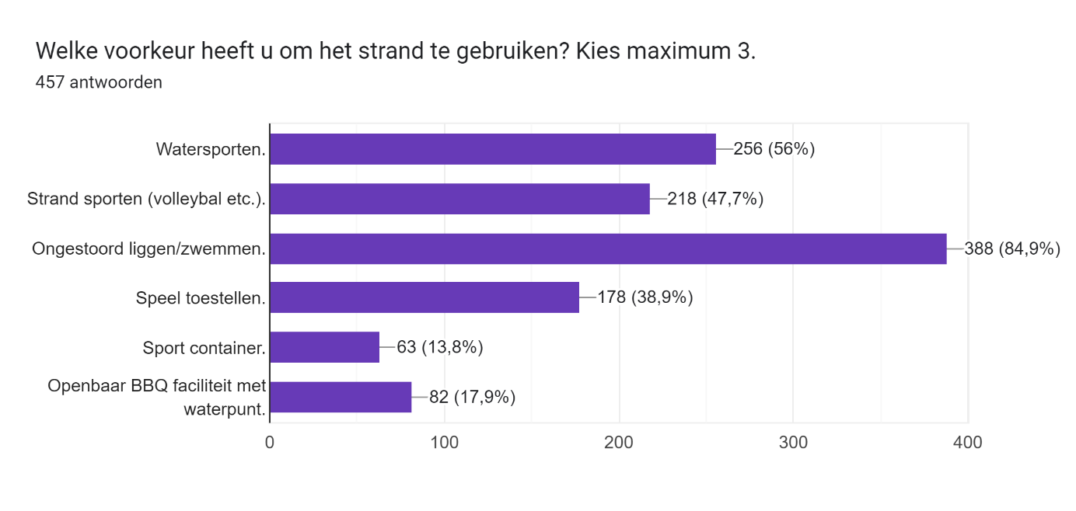

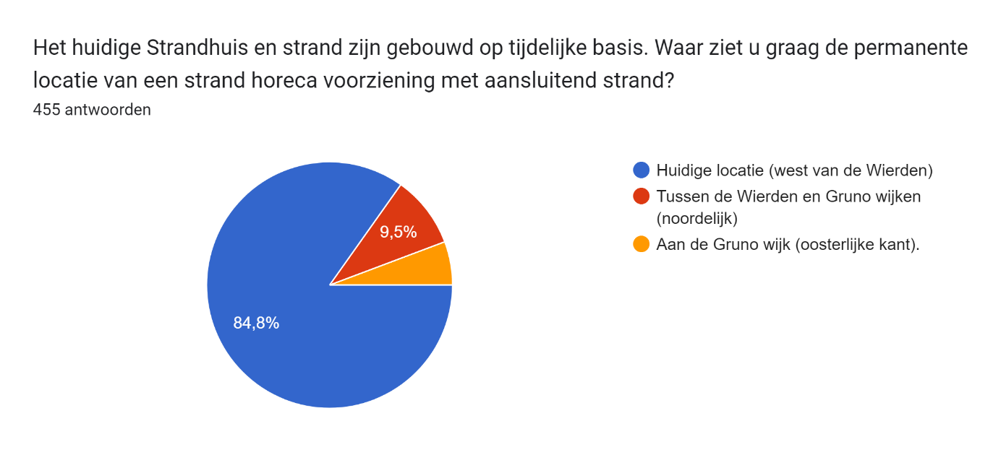

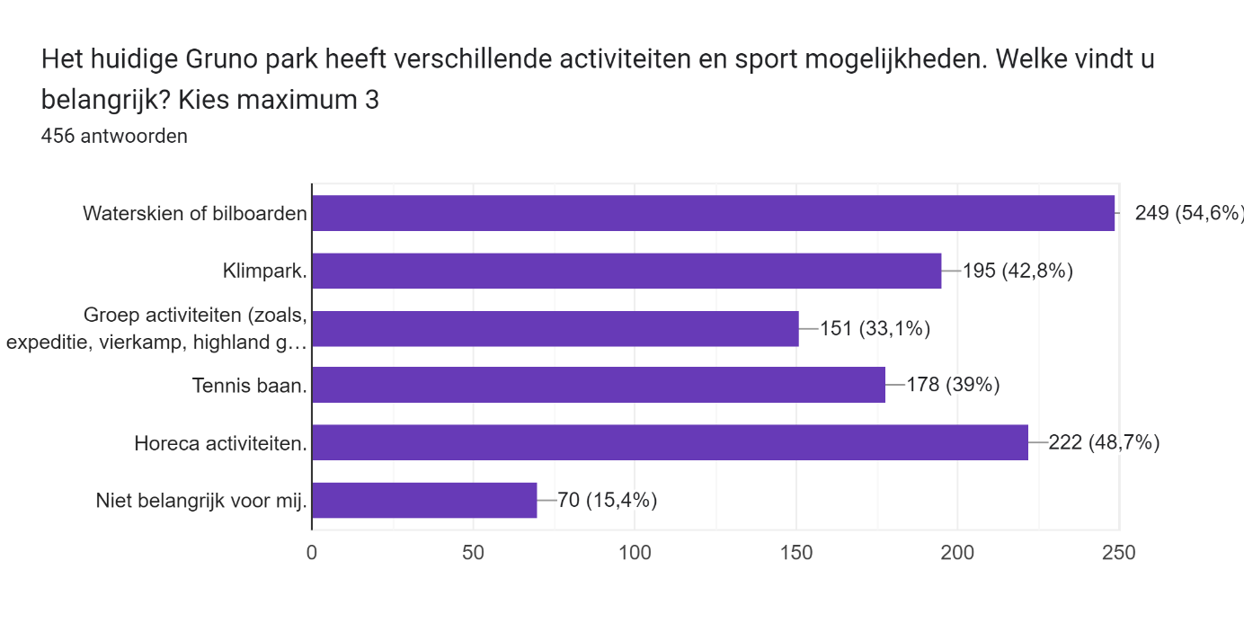
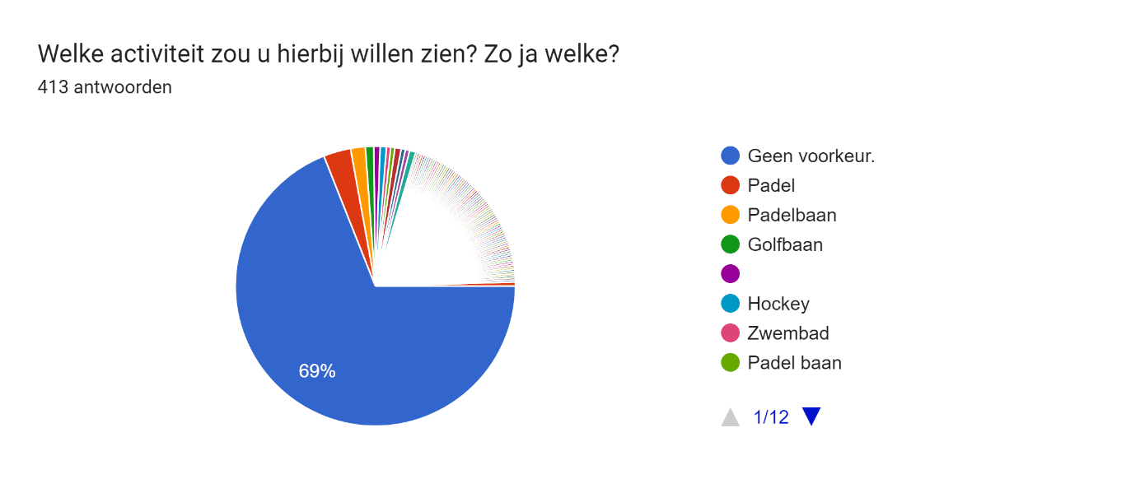

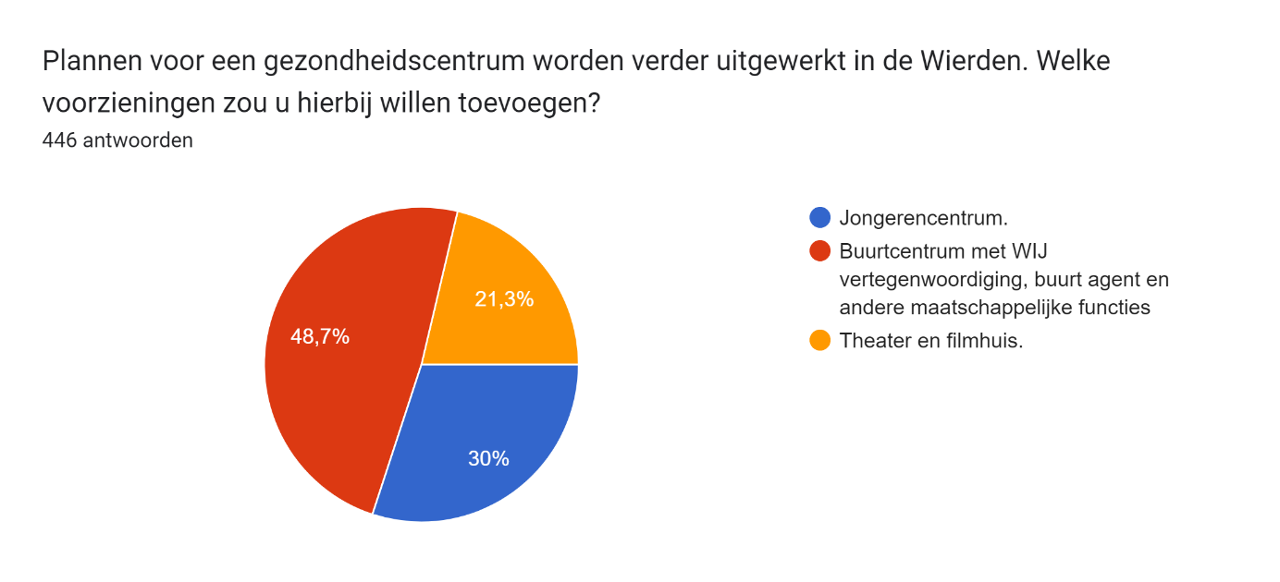

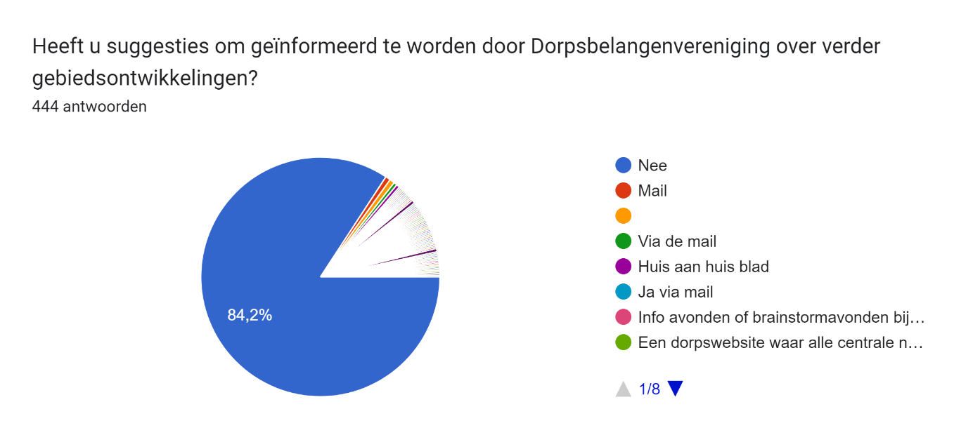

Vond u deze enquête nuttig om uw wensen en belangen aan de Dorpsbelangenvereniging duidelijk te maken?

416 antwoorde met Ja.
6 antwoorde met Nee.
37 opmerkingen

- Wij missen vooral voorzieningen voor de jeugd. ( tieners).
- Had iets meer verwacht qua opties, bijvoorbeeld wat er kan komen op de plekken. Hoe zit het met sport in Meerstad bijvoorbeeld als optie
- Ja, maar is erg richtinggevend, dit gaat ten koste van goede ideeën
- De enquête is te beperkt. Keuze opties zijn niet logisch en er missen vragen over bijvoorbeeld sportvoorzieningen.
- ik mis sport
- Opties komen niet helemaal overeen met wat wij bv dachten dat er zou komen in het sluisgebied. Waarom zou daar geen kleine winkels én horecazaakje kunnen komen? Nu is het of/of
- Er worden momenteel vreemde keuzes gemaakt in de wijk, maak een sportwijk naast Grunopark. Daarbij ziet de wijk er verloederd uit doordat er nauwelijks gemaaid wordt wat overigens ook gevaarlijke situaties opleveren!!!
- Zeker nuttig, als aanvulling, dit formulier heeft soms maar één keuze, terwijl er soms meerdere keuzes gewenst zijn. Dit zorgt voor directe uitsluiting.
- Vragen gericht op jongeren (leeftijd 12+) te summier. Reçu’s in Meerstad echt behoefte aan voorzieningen voor die leeftijdsgroep.
- Beetje beperkt
- Met betrekking tot het sluisgebied hopen we vooral dat het geen (geluid) overlast gaat veroorzaken. Dus geen café/jongerenhangplek, maar wel een nuttige plek. Kapper/bakker/bibliotheek/drogist etc.
- Ja, maar soms bij vragen niks ingevuld, omdat ik geen voorkeur heb
- Miste ergens het punt om aan te geven dat Meerstad simpelweg niet levend is maar saai. Meer mogelijkheden tot ondernemen, meer groen en minder uniformiteit kunnen hier aan bijdragen.
- Ja nuttig, maar je kan maar beperkt antwoorden. Ik zou meer anders, namelijk opties toevoegen
- kinderopvang in het noorden
- Ik mis vragen m.b.t. tot honden. Hondenstrand, hondenlosloopgebieden, meer prullenbakken voor poepzakjes enz. enz.
- Veel lastig te beantwoorden vragen zonder nadere schetsen / uitwerkingen
- Ja en nee, ik zou meer ideeën opvragen bij bewoners wat deze wensen. Maar obstakels bespreken zoals onnodige drempels ed.
- Ja, maar zou meer ruimte willen om ideeën aan te dragen
- Weinig mogelijkheid om dingen zelf toe te voegen
- Als er iets mee gedaan wordt wel
- Redelijk
- Vrij sumier
- Soms is de keuze die geboden wordt niet dekkend voor mij
- Denk geen invloed te hebben. Gemeente bepaalt
- Nee, zeer beperkte vragen
- Ik zou graag zowel winkel voorzieningen erbij willen EN een bibliotheek. Ik mis op dit moment winkelvoorzieningen zoals bijv een bloemist/Hema/Kruidvat maar ook een bieb voor mijn kinderen is top zodat we niet steeds naar andere wijken hoeven te reizen. Liefst zoveel mogelijk in Meerstad zelf
- Nee, erg karige vragen en maar een paar punten besproken. Mis aandacht voor openbare aankleding zoals sportveld/panakooi. En of een calisthenics park voor pubers en volwassenen.
- Ben benieuwd of er naar de bewoners wordt geluisterd
- Ik vond dat er weinig keus was qua wensen en belangen. Bijvoorbeeld sport/wandelgebied/hondenveldje o.i.d. zijn nog wat wensen
- Meer open opties geven
- Ik zou nog graag aanvullende wensen toevoegen. Er is grote vraag naar een hondenstrand of losloop gebied (omheind) met mogelijkheid om het water in te gaan!
- Nee, geen specificaties mogelijk wat je graag dichtbij zou willen hebben: kinderdagverblijf locaties (!) en sportvelden zoals hockey en padel
- Enigszins nuttig, alleen de vraag in het sluisgebied. Daarnaast zouden wij graag een evenredig strandhuis/paviljoen willen zien bij strand bij Park Meerstad. In ieder geval faciliteiten als toiletten/douches
- Nee, niet altijd de juiste mogelijkheid tot antwoorden. Zoals bij de vraag invulling van het sluisgebied. Zou graag alle opties willen aanvinken. En horeca op strand park meerstad zie ik niet terug
- Ik mis wel informatie op wat voor termijn. Ook zijn de keuzes nog wat abstract beschreven. Zodra er meer concrete plannen zijn over winkels / maatschappelijke voorzieningen zou het fijn zijn weer een voorkeur op te kunnen geven. Ik vind een combinatie van een maatschappelijke voorziening en winkels bijvoorbeeld ook passend.
- Mmm weinig opties bij de vragen, sluisgebied horeca en winkels strand paviljoen aan de kant van de jumbo zoals oorspronkelijk bedoeld was

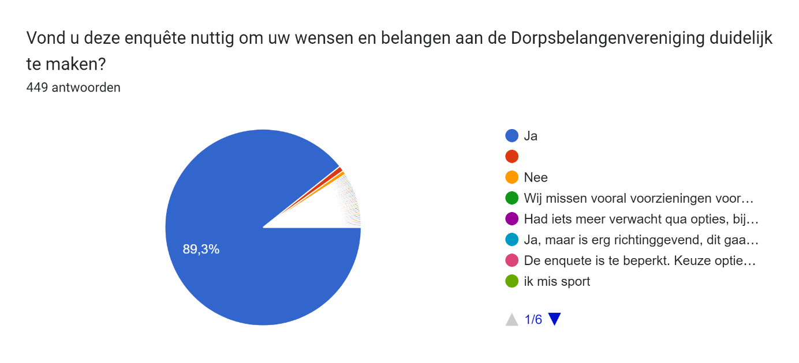
Levendigheid bij de sluis zou weg leuk zijn en een ontmoetingsplek voor tieners. Clubhuis waar een filmavond ofzo georganiseerd kan worden. Voetbal kooien voor tieners, basketbal etc.

- "In de sluisbuurt zou eerst zowel Horeca bij de Sluis als wat winkeltjes komen, graag zien wij dat daar beiden in de uiteindelijke plannen terug. "
- Verkeerstoegankelijkheid is wel van belang bij ontwikkelingen van voorzieningen, dit onderwerp mis ik nu een beetje.
- Graag zouden we sport toestellen willen of een sportcontainer. Dit zal goed zijn voor de vitaliteit van veel meerstadjers en een leuke activiteit!
- Sluisgebied: combi van horeca en winkels.
- Graag een voetbalveldje(pannakooi) in tersluis plaatsen. Hier is geen voorziening voor de vele fanatieke voetballertjes.
- Een kinderboerderij zou hier ook echt welkom zijn in deze kinderrijke wijk.
- Kinderboerderij/ plek voor oudere jeugd/pubers/ hangjeugd
- Het zou voor de jongeren (vanaf middelbare school) heel goed zijn dat er "hang" plekken zijn waar ze elkaar kunnen ontmoeten i.p.v.bij scholen, winkels e.d. voor overlast zorgen. Zo worden ze gezien, gehoord en is er een sociale controle. Er is voor deze doelgroep eigenlijk niet een plek om samen te komen. Een skatebaan, basketbalveld of buurthuis bijvoorbeeld.
- Er wordt vanaf dag 1 al gesproken over routes rond het meer. Ik mis de ‘vrije recreatie’ Hiermee bedoel ik wandel en fietsroutes in het groen en langs het water. Alles langs het water wordt nu volgebouwd waardoor je een rondje om al snel een rondje door straten wordt en de beleving van Meerstad ontbreekt. Het park ziet er mooi uit maar is niet echt een verblijf of wandelplek en heeft dus geen parkfunctie. Ik mis wat dat betreft de sfeer van het Paterswoldse meer, met een lange strook voorzieningen voor watersport en horeca. Hierdoor ontstaat een levendig gebied. Het zou beter zijn als Meerstad hier een behoorlijk gebied voor toewijst met wat spelregels en het dan aan de ondernemers overlaat.
- Om de wijk aantrekkelijker te maken word het tijd voor meer voorzieningen. O.a. winkels en meerdere sportfaciliteiten/verenigingen. Ook zou een meer gemêleerd aanbod van huizen een betere weergave van de samenleving kunnen zijn.
- Ik mis nog mooie wandelroutes, sport voor kinderen, een bloemist/cadeauwinkel, bibliotheek en betaalbare twee onder één kap woningen met garage
- Ik mis aandacht voor jongeren en plekken tot ontmoeting in het huidige Meerstad. Een buurthuis of iets dergelijks zou heel erg helpend kunnen zijn.
- Hopelijk kan het strandhuis en het strand op dezelfde locatie blijven, je zit daar heerlijk in de namiddag waarbij je de zon onder ziet gaan in het water. Absoluut een aanrader om dat te houden!
- Voor mijn gevoel is dit de derde enquête en er is nog steeds niets concreets. Dit duurt zo ontzettend lang allemaal.
- Fijn om zo geïnformeerd te worden! Hopen dat de inbreng richting de gemeente en bureau meerstad wordt meegenomen
- Sluisgebied wens voor horeca en winkels (bakkerij etc, kleinschalig)
- "Onnodig om strandhuis te verplaatsen Incl. stand etc. Geldverspilling om elders weer in te richten.
- Daarnaast hebben we de vraag over voorzieningen vaker gekregen en wat er enkel is gekomen is een mountainbikepark waar bijna niemand gebruik van maakt. Wellicht is de wethouder liefhebber…
- Het wordt echt tijd dat er voorzieningen komen zoals een kapper, drogist en andere detailhandel (zoals in Reitdiep). Daarnaast wordt er vaak gesproken over de gezonde samenleving maar in meerstad wordt weinig gefaciliteerd. "
- Wordt er ook nagedacht over een middelbare school in Meerstad?
- Zijn er ook plannen voor een middelbare school?
- Maandelijks ontwikkeling van Meerstad als krantje bij Jumbo of rondbrengen via postNL
- Ik mis hier vooral een buurthuis/ dorpshuis met hierin een bibliotheek/ gezondheidscentrum en waar activiteiten worden georganiseerd voor jong en oud
- Het strandhuis moet blijven op de plek waar hij nu zit
- Maak wekelijks, en zorg voor een sporthal bij Grunopark met faculteiten voor volleybal, handbal, tennis , zaalvoetbal, badminton etc.
- Prima initiatief ! Blij dat jullie je hardmaken om de wijk leefbaar te maken en te houden .
- "Dat er maar veel bomen bij mogen komen en natuur!
- Graag een netter berm- en maaibeleid. Ze hebben er nu een zooitje met afgemaaid gras en rommel op de opritten van gemaakt! We hadden bij de aankoop van het huis andere verwachtingen van een “nette laan”.
- Graag een netter berm en maaibeleid.
- Sport(fitness) toestellen en basketbal faciliteit
- "Welke functie zou u prioriteit willen geven aan de 1000m3 voor voorzieningen(iets kleiner dan Jumbo oppervlakte).
- Ik kon maar 1 keuze aangeven. Echter zie ik de toekomst in de mix. Dus een leuk grand café met een kapper en een drogist om de hoek. "
- "Hangbrommerjongeren", die met name bij mooi weer tot diep in de nacht enorme herrie met hun brommers/scooters produceren. Crossbrommers zijn op een kilometer afstand te horen. Mail hierover naar wijkagent: geen reactie, oordelend stil...
- Mis een binnen sportschool en meer schaduw plekken bjj de stranden, en iets anders dan sushi restaurant "
- Behoefte aan meer winkels in Meerstad.
- zorgen dat de stranden die er nu zijn aantrekkelijker worden mooiere ligplekken in het gras en geen honden horeca waar nu wel honden mogen komen maar je ziet dat men vanaf terras met de honden op strand komen en sommigen in het water (en poepen in gras/ligveld) brr
- Ik mis vragen over locatie en inrichting van een sportpark. Tennis- en padel banen. voetbal/hockey etc.
- Ik ben van mening dat er te weinig aandacht voor jongeren is in het huidige Meerstad. Ook ontmoeting en sociale functies worden weinig ondersteund. Daar zou wel meer aandacht voor mogen zijn. Niet alleen richting de stad, maar ook in de plannen die nu gerealiseerd gaan worden.
- Ik wil heel graag een bibliotheek in Meerstad. Maar vind een kinderboerderij en middenstand met winkels als een drogist, kapper, ijswinkel, bakker, bloemenzaak ook heel belangrijk.
- Meer oog voor sport en gezondheidszorg (huisarts bv, bij zoveel huizen zijn meerdere praktijken nodig!) huisvesting hiervoor is essentieel
- Veel speeltuintjes zijn ingericht op kleine kinderen. Er is voor oudere kinderen weinig te doen
- "Sportvelden zijn voor buiten sport. Ik zou graag een fitness centrum hebben. Of iets sportiefs voor binnen.
- M.b.t. 1000m3 sluisgebied: Cruyff court voor straatvoetbal en basketbal. "
- In gesprek gaan met telecomproviders voor meer antennemasten 5G. Bereik in heel Meerstad is ondermaats. Slimme meters werken daardoor ook niet goed
- In het sluisgebied graag een combinatie van een bakkertje, groentewinkel, lokale producten én horeca.
- Het zou fijn zijn als er ook iets voor honden komt in het dorp (hondenstrand). Hondenbezitters hebben ook een aanzienlijk aandeel in het dorp, maar zie er geen vraag over staan.
- Dank jullie voor je inzet en inspanningen! Succes verder.
- Graag meer voorzieningen, voor de jeugd. Om hangjongeren te voorkomen bij de Jumbo.
- Hopelijk komen er meer voorzieningen in Meerstad zelf
- Tennispark/padelbanen zou de buurt verbinden. Is eigenlijk onmisbaar. Icm een sportkantine/buurthuis
- Afgezet honden gebied
- In de gymzaal in IKC Groenewei sporten aan gaan bieden; Turnen, Judo, Pilates, Dansen/ballet etc. Na schooltijd
- Ik mis met name (openbare) sportactiviteiten in de buurt. Bijvoorbeeld openbare tennisbanen. Daarnaast zou het mooi zijn om op meerdere plekken rondom het meer bankjes/prullenbakken te plaatsen om zittend van de natuur te kunnen genieten.
- Kinderboerderij
- Graag meer info over ontwikkeling overzijde slochterdiep..
- Een gebiedscommissie voor het hele plangebied lijkt me lastig. Tersluis is nog lang niet af: naast de vier eilandkoppen die hun openbaar groen functie dreigen te verliezen, vraagt ook de inrichting van het sluisgebied nauwe betrokkenheid van direct omwonenden. Is het een idee om een Gebieds(sub)commissie Tersluis in te stellen? De werkgroep DIET zou daartoe uitgebreid en/of aangepast kunnen worden.
- Ik mis nog altijd plannen voor een voorgezet onderwijs (havo/vwo) voor in deze nieuwe buurt. Lewenborg heeft vmbo, maar hoger is er in de omgeving niet.
- Dank voor jullie inzet
- Wellicht iets van een kinderboerderij en indoor sportmogelijkheden
- Gebrek aan kinderopvang baart mij zorgen.
- Ik zou graag willen zien dat veel voorzieningen die een dorp heeft hier ook komen. Sociaal, zorg, jongeren, sport
- Voor ons heel belangrijk dat Gruno met name waterski behoud. Al jaren een begrip en voor de verenigingen en jeugd erg belangrijk
- Een bakker in Meerstad zou erg leuk/lekker zijn!
- Graag ook inventarisatie op gebied van sport, dat mist momenteel in de plannen.
- Qua service gerelateerde voorzieningen mist momenteel o.a. een bakker, slager, drogist, boekenwinkel en Hema in de buurt "
- Een van de redenen om in Meerstad te gaan wonen is rust en ruimte. Ook de plannen zijn als zodanig eerst gecommuniceerd. Recent is door het bestuur van Dorpsbelangen Meerstad gecommuniceerd dat het wenselijk is om meer sociale woningbouw en hoogbouw in Meerstad toe te passen. Er wordt dus afgeweken van de plannen zoals eerder gecommuniceerd. Ik vind het niet wenselijk dat dit eenzijdig bepaald wordt door het bestuur van Dorpsbelangen Meerstad en nu is overgenomen door het College van B&W. Het doet afbreuk aan het dorpse karakter van Meerstad, brengt allerlei risico’s met zich mee die zich in de praktijk al voordoen in bijvoorbeeld Lewenborg, Beijum en De Wijert.
- Criminaliteit en verloedering van Meerstad liggen dan op de loer. Is dat de wens van het bestuur?
- Er moeten meer voorzieningen komen voor oudere kinderen en jongeren, zoals meerdere pannakooien, skatepark voor stepjes, skeelers of skateboard. Het is nu teveel gericht op de jongere kinderen.
- Graag wat meer bosaanplant
- De vragen zijn soms suggestief, bij een goede enquête hoort dit niet. Verder prima onderwerpen benoemd.
- Voor de sluisbuurt zou iets van een buurtcentrum/bibliotheek ook heel fijn zijn. Vanuit de Zeilen is Grunno/de Wierden niet direct naast de deur.
- "Bij het sluisgebied zou het leuk zijn als er zowel een horecagelegenheid (bv. snackbar, of afhaalpizzeria) zou komen, maar ook iets van een drogist.
- Een leuk restaurant met terras zou ook een goede invulling zijn."
- Ik zou heel graag meer sportvoorzieningen willen, met name voor kinderen, zoals gym, turnen, danse, (tafel)tennis
- Jongeren gebouw op een locatie die geen overlast voor de omgeving geeft. Disco oid
- Bij de vraag over het sluis gebied is maar één antwoord mogelijk, maar ik reken op zowel een café als winkeltjes
- Realiseer een sportschool
- Ik mis de mogelijkheid om de horeca voorziening in het park te maken op de plek die daarvoor is gereserveerd. Ik zou eigenlijk voor deze locatie kiezen en dan wellicht nog een tweede horeca voorziening bij Gruno.
- Een klein winkelcentrum zou ideaal zijn
- Luister echt goed naar de Meerstad bewoners. Druk niet alles door de strot. Geen valse beloften of schijn referenda.
- Graag meer groen of groen behouden, uitlaat mogelijkheden voor de hond (katten zijn er ook onbeperkt)
- Er zijn eerdere enquête geweest, maar het heeft nooit een vervolg gekregen oa over een kinderboerderij en gemeenschappelijke ruimtes.
- Graag aandacht voor losloopgebied voor honden
- Er is een grote wens naar meer voorzieningen in Meerstad, zoals winkels en horeca, opvang en sportfaciliteiten zoals een sporthal en sportschool. Hopelijk worden er mooie kernen gerealiseerd die aan deze behoeften van de inwoners kunnen voldoen.
- Zou heel graag in de wijk Groenewei een sportgelegenheid voor de ouder worden kinderen zien. Een goede voetbalkooi en/of skate baan
- Deze enquête bestaat uit teveel moeilijke zinnen en woorden, bijvoorbeeld 'lommerrijke'. Niet iedereen in Meerstad is hoog opgeleid. Probeer de volgende keer taalniveau B1.
- Andere opvang mogelijkheden i.p.v. alleen SKSG
- We missen een slager, bakker, apotheek, etos oid. Kdv opvang is beperkt geen ruimte: hoe gaat dit met de uitbreiding?
- De leeftijdsvraag heeft overlappende antwoordcategorieën; niet uitsluitend.
- Zijn de bewoners van bestaande huizen al geïnformeerd? Er wordt tegen harkstede aan flinke nieuwbouw verwacht. Ons dorp kan dit qua supermarkt, scholen en wegen niet aan
- Erg jammer dat de beloofde horeca bij het sluisgebied nog niet in ontwikkeling is
- Een tijd geleden heeft er vanuit Meerstad een enquête plaatsgevonden over de behoefte naar een weekmarkt in Meerstad. Hier hebben wij nergens meer wat over gehoord, terwijl dit tezamen met de te ontwikkelen horecagelegenheden bij de sluis mijns inziens bijdragen aan de ontwikkeling van een woonwijk naar een echte woonplaats. Voor wat betreft die horecagelegenheden, is het erg betreurenswaardig dat er nog totaal niet gestart is met de bouw/ontwikkeling hiervan bij de sluis.
- Sluisgebied met een bakker met horeca, bloemist, drogist; zoals in de animatie- informatie film te zien is.
- Ook fietsenstalling bij gezondheidscentrum. Het is erg vreemd dat een gezondheidscentrum wel 5 parkeerplekken heeft, maar geen stalling voor de fietsen ;)
- Graag meer bomen rond beide stranden planten. Nu is er geen schaduw, waardoor stranden niet gebruikt kunnen worden door mensen met baby’s/ jonge kinderen. Er zijn ook geen WC’s op stranden
- Het aantal bomen in Park Meerstad is bedroevend laag. Volgens mij (en met mij vele anderen) mag er een veelvoud worden aangeplant. Er staan 2 (!) bomen bij het strandje. Dit betekent dat er niet of nauwelijks schaduw is. Wegbranden betekent wegwezen want niet comfortabel en niet gezond.
- Strandhuis begint steeds belangrijker te worden, verdient een vaste plaats!
- Meer panden om bedrijvigheid te voeren, sportschool (zou ik zelf willen exploiteren), voetbalveldjes en Cruyff courts voor kids
- Ik zou het heel fijn vinden als er komend jaar voorkomen kan worden dat het strand helemaal vol gepoept wordt waardoor je geen gebruik meer van het strand wil maken. Naar mijn weten hebben de ganzen er ook aan bijgedragen dat er een negatief zwemadvies gold aan die kant van het meer (strandje aan de kant van de Jumbo). Zonde!
- Op sommige vragen was soms maar 1 antwoord mogelijk, terwijl ik soms ook meerdere antwoorden passend zou vinden.
- Mis speelveldjes voor kinderen zoals bij de oude Merenweg
- Meer winkels, groenteboer, slager, bloemenwinkel, cafetaria bij de jumbo zoals het Anjerplein in Haren. Een klein voetbalveldje waar de jeugd een balletje kan trappen . Met 2 doelen.
- Voor wat betreft het sluisgebied, iets van winkels en horeca zou logischer zijn wat mij betreft. Niet of maar en.
- Strandhuis en strand op zijn plek laten!! Daar is zijn alle bewoners het wel over eens!
- "Sluisgebied 1000 m3 ook deze optie willen kiezen; service gerelateerde voorzieningen zoals, winkel, kapper, enz. zoals dit oorspronkelijk ook gepland is.
- Een benzinepomp locatie voor boten
- En een fatsoenlijke trailerhelling, zo 1 die er nu gemaakt bij de NAM locatie"
- Wat ik het meeste mis wellicht in Meerstad is een soort dorpskern/plein met een buurthuis waar ontmoetingen voor jong en oud kunnen plaats vinden. Waar wellicht ook een kleine markt eens per week kan plaatsvinden met groenten, fruit, noten etc.
- Ik vind dat alle faciliteiten erg langzaam gaan. Zo is er 7 jaar geleden al beloofd dat er een dorpsplein met winkels en horeca zou komen in Tersluis. Dit was mede een reden om hier te gaan wonen. Tot nu toe nog niets gebeurd. Meerstad vindt het vooral belangrijk om kabels te verkopen, zodat ze kunnen cashen. Maken hun beloftes niet waar.
- Zie mijn antwoord suggesties. Zijn er plannen voor een sportcentrum? En dan bedoel ik niet een gymzaal 😜
- Heeft BM al toestemming gegeven om de stroomaansluiting te verbeteren? ;-)
- Het strandhuis vervuld een nuttige functie maar ik vind niet dat dit een functie moet hebben waarbij overlast wordt veroorzaakt. Voornamelijk feesten en trouwerijen die tot in de nacht duren horen naar mening niet thuis op deze plek. Het gedreun van de muziek is binnenshuis te horen. Ik raad dus aan om een aangepaste vergunning te verlenen aan het strandhuis waarbij dit niet voorkomt. Het is een strandhuis en niet een feestcafe
- Het zou fijn zijn als het huidige strandhuis kan blijven!
- Wij willen heel graag dat het huidige strand met strandhuis behouden wordt, natuurlijk kunnen er aanpassingen plaats vinden of het strand misschien iets uitbreiden, in de zomer maanden is het er namelijk altijd gezellig druk! Maar wij vinden het erg belangrijk dat het strand op de huidige plek bestaan blijft!
- Graag strand met strandhuis behouden en evt uitbreiden met extra faciliteiten
- "Graag het huidige strand behouden daar geen woningen graag..
- En meer bomen en wandel mogelijkheden voor honden tevens groenstroken
- En de beloofde bloemen strook"
- Ik zie graag het WIJ team zichtbaar en compleet in Meerstad. Dit houdt in dat er ook extra focus moet liggen op het jongeren werk. De komende jaren zal het aantal jongeren in Meerstad explosief toenemen. Op dit moment zij er weinig tot geen voorzieningen.
- Plannen daadwerkelijk uitvoeren waarmee kopers getrokken worden om in Meerstad te komen wonen en beter onderhoud van haag/onkruid.
- Een bakker, slager, drogist en horeca zie ik graag bij de sluis geopend worden.
- "Het Strandhuis moet een vergunning krijgen.
- Meer faciliteiten in Meerstad, bakker, slager, drogist etc. "
- Faciliteiten voor honden en hun baasjes, bijvoorbeeld in Groenewei of Tersluis op de dijk.
- We missen een weekmarkt met marktkooplieden
- "In deze vragenlijst vind ik de vragen niet altijd even duidelijk omschreven. Daarnaast gaat de lijst af en toe over naar Engels? Lijkt een nogal haastig in elkaar gedraaide vragenlijst.
- Hopelijk komt er in de Groene Wei/Groengaard meer bossen/bomen om de naam ""Groen""eer aan te doen. Een meer bosachtig park zou zeer welkom zijn."
- Zie vorige antwoord
- Sommige vraagstellingen zijn onduidelijk geformuleerd (bijvoorbeeld Welke voorkeur heeft u om het strand te gebruiken?)
- Ik kon het niet kiezen bij sluisgebied maar ik zou graag en wat winkels/kapper zien en iets van een koffiezaakje en patatboer. Lijkt me dat daar genoeg ruimte voor is. Verder heb ik aan gegeven graag buurtcentrum te willen, maar ik zou ook graag zien dat er iets voor jongeren komt want die kunnen hier geen kant op.
- Ik mis een speel voorziening in de Boomgaard. En ook een sporthal met danszaal en horeca.
- Ik zou graag meer voorzieningen verspreid door meerstad zien, zoals een consultatiebureau of een drogist en niet een buurt supermarkt als centraal willen stellen. We moeten nu naar ten boer namelijk. Verder een speelveld in de wijk ter sluis zou een goede toevoeging zijn aan de wijk.
- Het zou fijn zijn als er sportmogelijkheden komen.

